A.

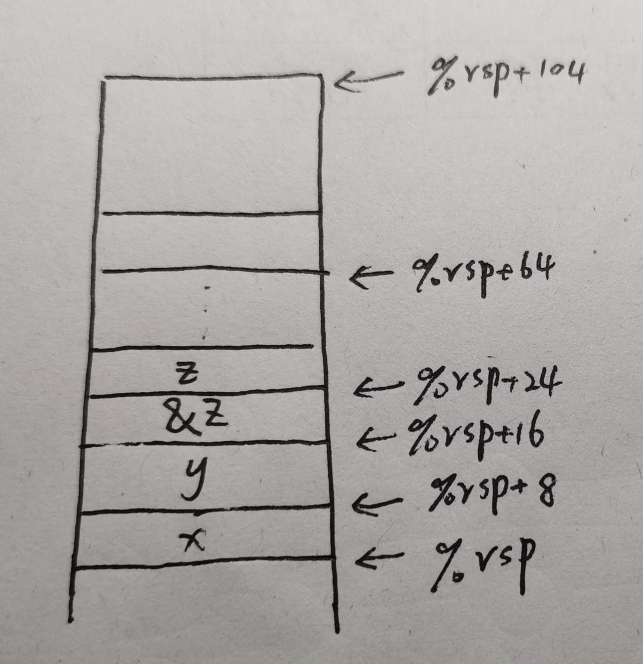

B.传递了%rsp+64处的指针

C.通过%rsp和偏移量的结合来访问结构参数s中的元素

D.通过调用时传入的%rdi（即%rsp+64）和偏移量的结合来设置

E.

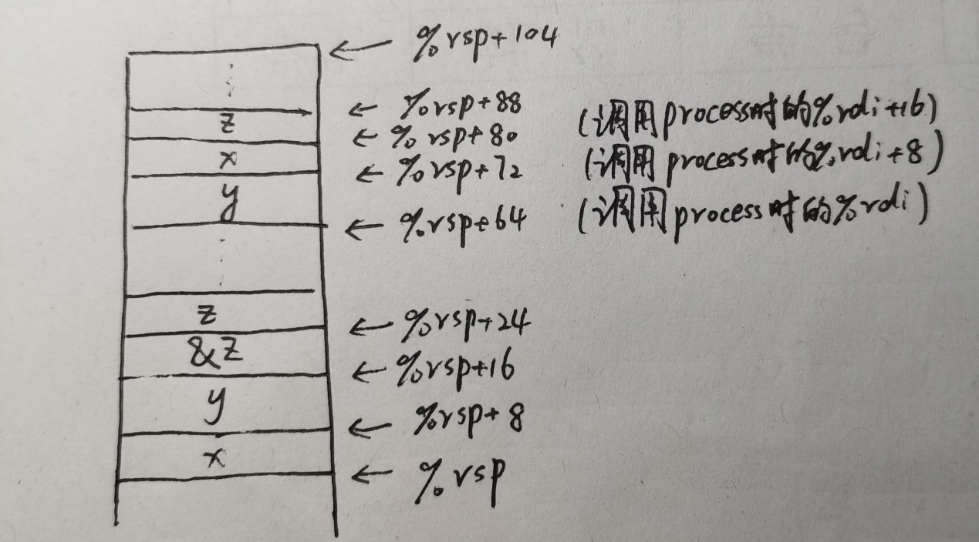

从process返回后，eval通过%rsp和偏移量的结合来访问结构r中的元素

F.把一个结构作为参数传递时，实际会将栈中一个空的指针传入函数，函数在这段内存处进行数据的处理，最后传回作为结果的结构时，实际再传回前述指针